**OOP**

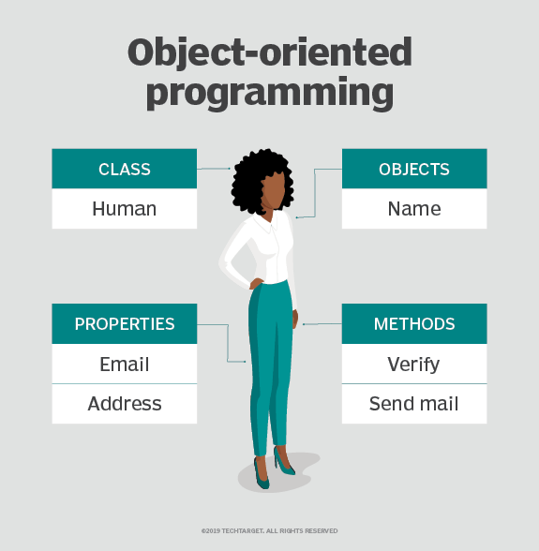**Úvod:**

* **object-oriented programming**

**(objektově orientované programování)**

* vhodné pro větší a složitější programy
  + potřeba dopředu hlubokého   
    promyšlení celé funkčnosti
* X procedurální programování   
  (funkce a proměnné u sebe v jednom)
* základ – objekt (třída = **CLASS**)
* třída = šablona pro objekty
  + metody (funkce), proměnné

**Tvorba:**

* vhodné pro všechny druhy aplikací, ale hlavně pro tvorbu složitější aplikací (delší začátek X snadnější růst)
* hlavně vhodné pro udržované/updatované programy
  + práce jde lépe rozdělit do více skupin

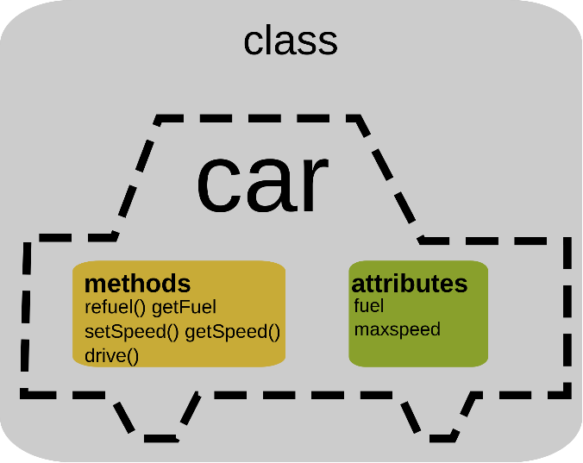**Třídy:**

* třída = datový objekt
* = samostatná funkční jednotka
* schopnost komunikovat s dalšími třídami
* obsahuje potřebnou funkcionalitu   
  a její proměnné
* funkce tříd = metody  
   +  
  proměnné pro danou entitu

**Hlavní vlastnosti OOP:**

* **4 hlavní potřebné vlastnosti:**
  + encapsulation (zapouzdření)
    - jednotlivé objekty (třídy) nemají možnost zasahovat do fungování jiných tříd (př. brát proměnné)
  + abstraction (abstrakce)
    - objekty neukazují všechny metody, ale jen ty svému okolí potřebné
    - ulehčení práce

>>> dir(list)  
['__add__', '__class__', '__contains__', '__delattr__', '__delitem__', '__dir__', '__doc__', '__eq__', '__format__', '__ge__', '__getattribute__', '__getitem__', '__gt__', '__hash__', '__iadd__', '__imul__', '__init__', '__init_subclass__', '__iter__', '__le__', '__len__', '__lt__', '__mul__', '__ne__', '__new__', '__reduce__', '__reduce_ex__', '__repr__', '__reversed__', '__rmul__', '__setattr__', '__setitem__', '__sizeof__', '__str__', '__subclasshook__', 'append', 'clear', 'copy', 'count', 'extend', 'index', 'insert', 'pop', 'remove', 'reverse', 'sort']

* + inheritance (dědičnost)
    - nové třídy mohou dědit funkcionalitu starších tříd
    - možnost použít vícekrát podobnou funkcionalitu bez potřeby dlouhého přepisování
  + polymorphism (polymorfismus)
    - instance objektů (stejných tříd), nebývají podobu, podle toho, jakou funkcionalitu používáme

**Jazyky:**

* jako první OOP jazyk označován **Simula** (simulation language) – 1960
* tvorba dalších známých OOP jazyků:
  + Java
  + Javascript
  + Python
  + C++
  + PHP
  + …

**Kritika:**

* přílišné zaměření na „objektovost“ a neklade se důraz na využití výpočetních algoritmů